Уважаемые студенты, преподаватели и сотрудники техникума!

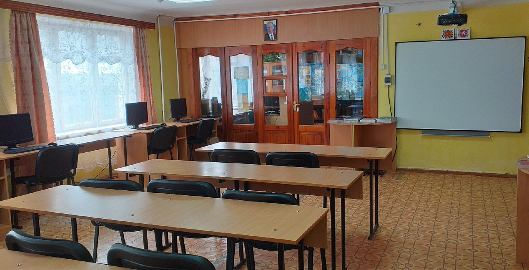
Библиотека Керченского технологического техникума – это центр распространения знаний, обеспечивающий учебно-воспитательный процесс литературой и информационными материалами.
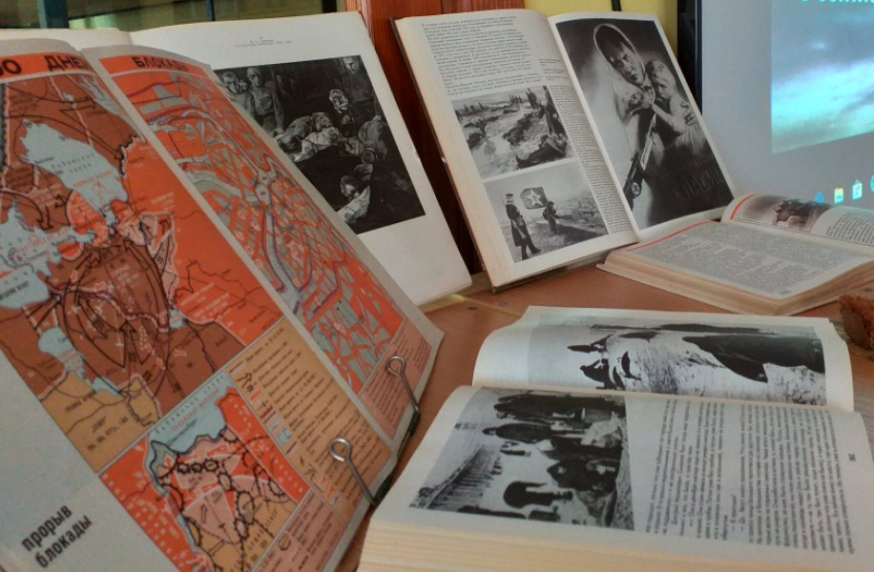
Книжный фонд библиотеки формируется в соответствии с задачами обеспечения учебного процесса и составляет более 30 тысяч экземпляров, как на бумажных, так и на электронных носителях.
Основным направлением работы библиотеки является: работа с книжным фондом и читателями (студентами и преподавателями техникума), а так же массовая работа.
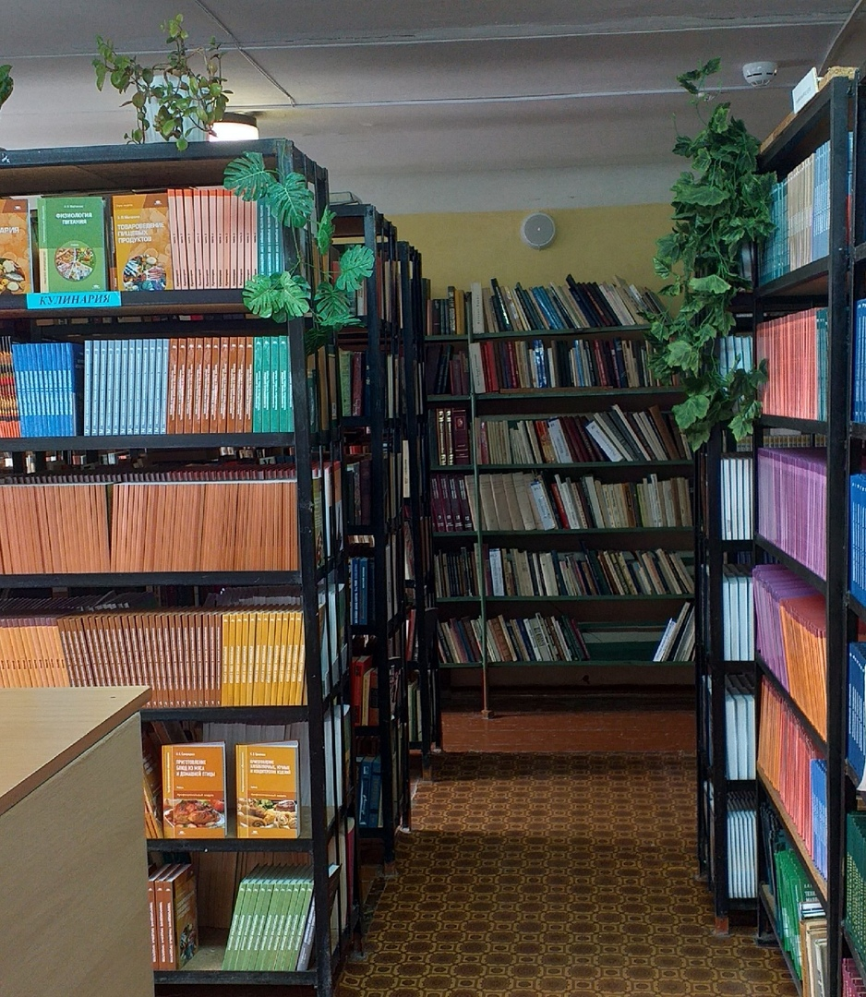
В массовой работе большое внимание уделяется патриотическому, эстетическому и нравственному воспитанию молодежи. Массовые мероприятия, проходящие в библиотеке, носят познавательный и воспитательный характер.
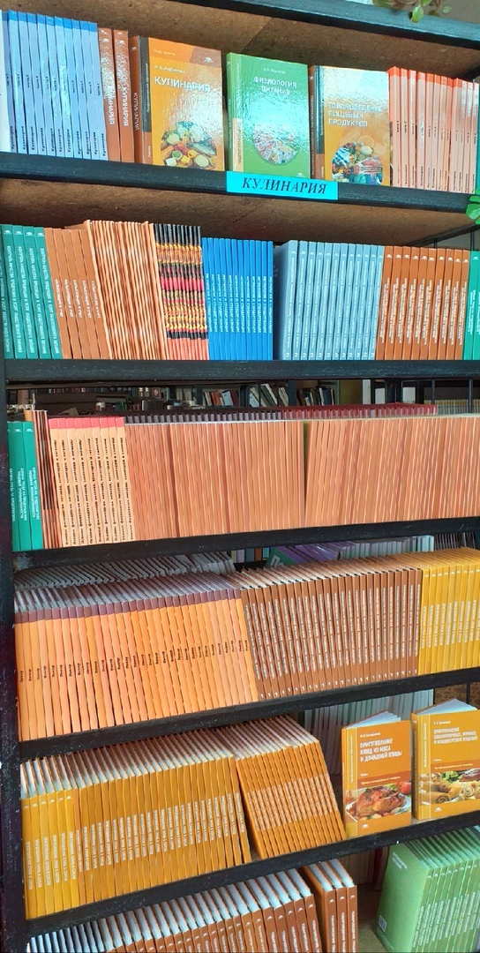
Учащимся техникума доступна электронная библиотека, позволяющая работать с книгами в любое время и в любом месте, где есть подключение к сети Интернет. Доступ к профессиональным базам данных, информационным справочным и поисковым системам, а так же иным информационным ресурсам – отличный помощник в учебе.
В библиотеке имеются уютный и светлый читальный зал на 30 посадочных мест, компьютеры с выходом в Интернет и большое книгохранилище.
В читальном зале проводятся семинары, открытые уроки, культурно-массовые мероприятия с использованием интерактивной доски. Здесь же проходят тематические выставки, беседы и просмотры вновь поступившей литературы.

Добро пожаловать в нашу библиотеку – территорию мира, знаний и добра!
Здесь двери открыты каждому.

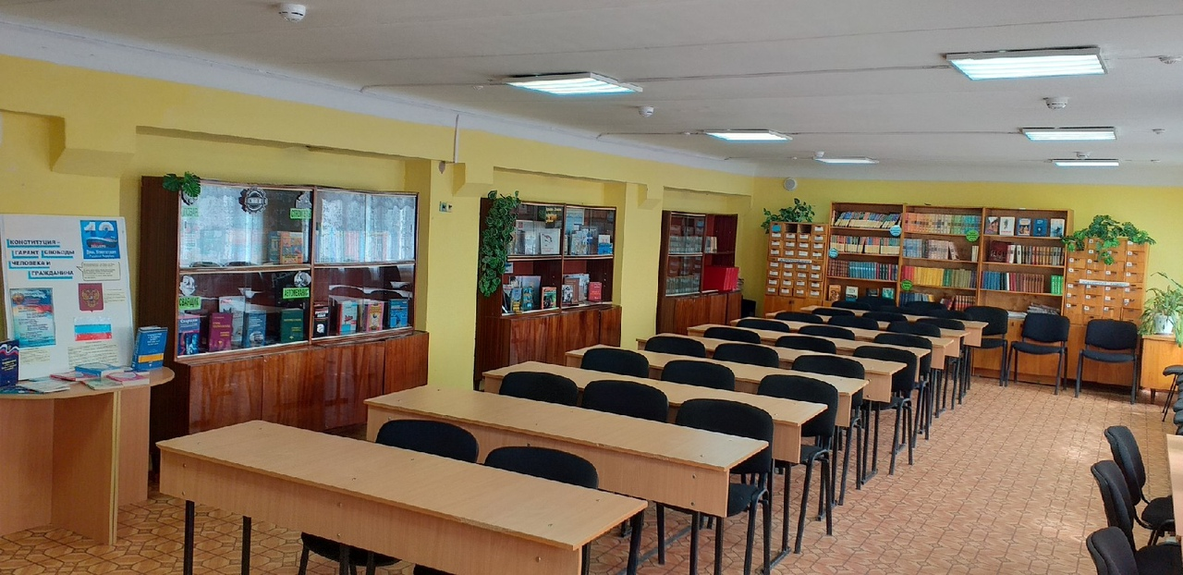
Библиотекарь Людмила Петровна Васюченко.

